КОМИССИЯ ПО ПОДГОТОВКЕ ПРОЕКТА ПРАВИЛ
ЗЕМЛЕПОЛЬЗОВАНИЯ
И ЗАСТРОЙКИ
НАХОДКИНСКОГО ГОРОДСКОГО ОКРУГА

Заключение о результатах
публичных слушаний
по проекту решения о предоставлении разрешения на отклонение от предельных
параметров разрешенного строительства, реконструкции объектов капитального
строительства
Дата оформления: 05.04.2024
Количество участников публичных слушаний – 8 человек.
Реквизиты протокола публичных слушаний, на основании которого подготовлено заключение: №3 от 05.04.2024
1. Наименование проекта, рассмотренного на публичных слушаниях:
Проект решения о предоставлении разрешения на отклонение от предельных параметров разрешенного строительства, реконструкции объектов капитального строительства на земельном участке площадью 13598 кв.м с кадастровым номером 25:31:010407:3445, расположенном по адресу: местоположение установлено относительно ориентира, расположенного за пределами участка. Ориентир жилой дом. Участок находится примерно в 500 метрах по направлению на северо-восток от ориентира. Почтовый адрес ориентира: Приморский край, город Находка, улица Проточная, 2, в части уменьшения минимального отступа от границ земельного участка с восточной стороны с 5 метров до 2,24 метра (по контуру от точки 1 до точки 7), в соответствии со схемой (приложение к проекту).
Содержание внесенных предложений и замечаний участников публичных слушаний, постоянно проживающих на территории, в пределах которой проводятся публичные слушания: не поступило.
Содержание внесенных предложений и замечаний иных участников публичных слушаний:
1) От члена комиссии Кульпина С.А.: Предоставить технический отчет об инженерно-геологических изысканиях, в целях обоснования причин отклонения от предельных параметров.
2) От члена комиссии Фирсенкова В.А.: Рассмотреть отклонение от предельных параметров с учетом откорректированных заявителем границ контура проектируемого здания.
Аргументированные рекомендации организатора публичных слушаний о целесообразности или нецелесообразности учета внесенных предложений и замечаний: учесть поступившие замечания, т.к. они соответствуют статье 40 Градостроительного кодекса Российской Федерации.
2. Выводы по результатам публичных слушаний:
2.1.Считать возможным отклонение от предельных параметров разрешенного строительства, реконструкции объектов капитального строительства на земельном участке площадью 13598 кв.м с кадастровым номером 25:31:010407:3445, расположенном по адресу: местоположение установлено относительно ориентира, расположенного за пределами участка. Ориентир жилой дом. Участок находится примерно в 500 метрах по направлению на северо-восток от ориентира. Почтовый адрес ориентира: Приморский край, город Находка, улица Проточная, 2.
Отклонение от предельных параметров разрешенного строительства, реконструкции объектов капитального строительства: в части уменьшения минимального отступа от границ земельного участка с восточной стороны с 5 метров до 1,31 метра (по контуру от точки 1 до точки 3), в соответствии со схемой (приложение к заключению).

Приложение
к заключению о результатах
публичных слушаний

СХЕМА
отклонения от предельных параметров разрешенного строительства
(реконструкции) объектов капитального строительства в границах земельного участка
с кадастровым номером 25:31:010407:3445

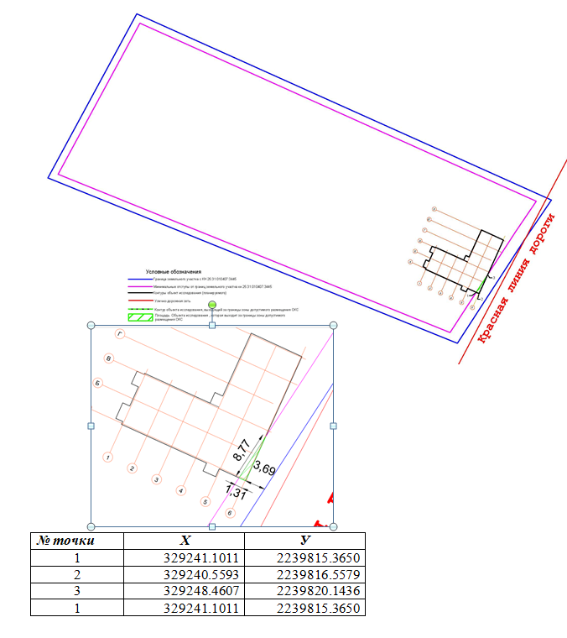

Зам. председателя комиссии С.А.Кульпин

Секретарь Т.В. Савчук

